1. Completar las frases con las preposiciones de acuerdo al dibujo.

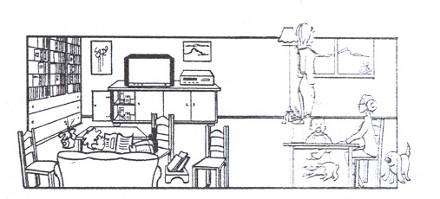

1. Pedro y Ana están……………… la sala de estar. 2. La tele está ……………….sofá.

3. Pedro está sentado……………….sofá. 4. El gato está……………….mesa. 5. Pedro tiene las piernas……………….silla. 6. Los cuadros están……………..pared. 7. Ana está de pie………………..ventana. 8. El periódico está…………………..la mano de Pedro. 9. Los livros están………………….. biblioteca. 10. El vídeo está………………armario. 11. El sofá está…………….las sillas. 12. La lámpara está………………..Ana. 13. El perro está………………..abuela. 14. La flor está…………………mesa.

2 Traducir

1. Na Gonzalovu oslavu přišli jen kamarádi.
2. Gustav už je s Manolem viděl.
3. Co mi přinášíš?
4. Nesu ti jeden pěkný dárek.
5. Pokládám ji (knihu) pod stromeček.
6. Kde jsi strávil Vánoce tento rok?
7. Co tam budete dělat?
8. V pondělí jsme zůstali doma.
9. Ještě se nevdala.
10. Neslyšela jsem tě dobře.
11. Chceš vidět, co jsem jim koupil?
12. Tento týden jsi mu už napsala 3 dopisy.
13. Musíme ti to říct.
14. Váš učitel vám vysvětluje gramatiku.
15. Její dcera jí vysvětluje všechno.
16. Jeho rodiče mu koupili auto.
17. Píše mi, že se všichni mají dobře.
18. Musí nám zaplatit ten lístek.
19. Dědeček ji vídá skoro každý den.
20. Mluví o tobě.
21. Viděla jsem ho s tebou.
22. Ten dárek je pro nás?
23. Trvalo jim dlouho, než přišli.
24. Trvá mu hodinu, než se vrátí.
25. Vezmu tě do kina, které je vedle kostela.
26. Přišel jsem, abych tě viděl.
27. Manolo jde do koupelny, aby se umyl.
28. Oslavíme konec roku společně.
29. Dáváme si dárky na Štědrý den.
30. Jeho dárek se mi zdá originální.

3 Expresar con el tiempo futuro:

1 (Visitar, yo) a mis padres.

2 (Ducharse, tú) por la mañana.

3 (Ir, nosotros) de vacaciones a Alemania.

4 En una hora (salir, ellos) de fiesta.

5 Él (divorciarse) de su mujer.